 | Gradbeni odpadki | 
Ključno sporočilo: Predelamo le polovico gradbenih odpadkov, medtem ko potreba po naravnih mineralnih surovinah narašča.
Cilj(i):
• Vzpostavitev in delovanje učinkovitega sistema ravnanja z gradbenimi odpadki (do leta 2008), ki obsega: ločeno zbiranje na mestu nastanka, 30 % ponovno uporabo, 40 % snovno predelavo, sežiganje oziroma uporabo lesa v gradbenih odpadkih kot gorivo, 10 % odlaganje neuporabnih preostankov. Za odpadke iz zemeljskih izkopov - 30 % ponovno uporabo, 50 % uporabo preostanka po predelavi, odlaganje neuporabnih preostankov do 20 %.
• Registracija objektov in naprav, v katerih je vgrajenih več kot 1.000 kg materialov, ki vsebujejo šibko vezani azbest ter zagotovitev odlaganja odpadkov, ki vsebujejo trdno vezan azbest, na odlagališča nenevarnih odpadkov.
Definicija:
Kazalec prikazuje letne količine gradbenih odpadkov, ravnanje z njimi ter njihovo strukturo v letu 2005.
Gradbeni odpadki so mešanica materialov, ki nastanejo pri gradbenih delih. Ravnanje z njimi podrobneje ureja Pravilnik ravnanju z odpadki, ki nastanejo pri gradbenih delih (Uradni list RS, št. 3/03, 41/04 – ZVO-1, 50/04 in 62/04 – popr.). Ta določa obvezna ravnanja z odpadki, ki nastajajo pri gradbenih delih zaradi gradnje, rekonstrukcije, adaptacije, obnove ali odstranitve objekta, tj. za odpadke iz skupine odpadkov s klasifikacijsko številko 17 iz klasifikacijskega seznama odpadkov. Določbe tega pravilnika ne veljajo za zemeljski izkop, če se z njim ravna po predpisu, ki ureja obremenjevanje tal z vnašanjem odpadkov.
Za vsa ravnanja z gradbenimi odpadki, ki niso posebej urejena s tem pravilnikom, se uporablja predpis, ki ureja ravnanje z odpadki.
Gradbene odpadke, ki vsebujejo azbest urejata Pravilnik o ravnanju z odpadki, ki vsebujejo azbest (Ur.list RS, št. 105/00 in 41/04 – ZVO-1) ter Pravilnik o pogojih, pod katerimi se lahko pri rekonstrukciji in odstranitvi objektov in pri vzdrževalnih delih na objektih, instalacijah in napravah odstranjujejo materiali, ki vsebujejo azbest (Uradni list RS, št. 72/01 in 41/04 – ZVO-1).
Slika 93-1: Skupna količina nastalih gradbenih odpadkov
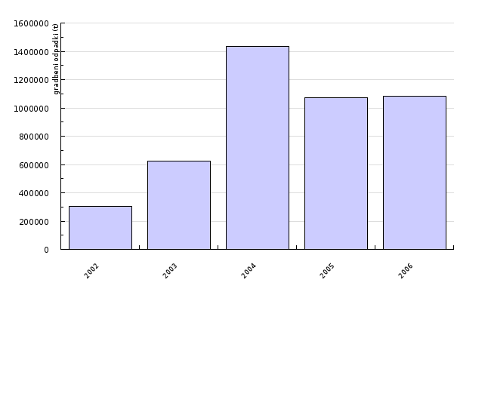
Vir: Analiza letnih poročil o ravnanju z odpadki za leto 2007; Geološki zavod Slovenije (Mineralne surovine v letu 2006); Šolar et al. 2007.
Slika 93-2: Ravnanje z gradbenimi odpadki
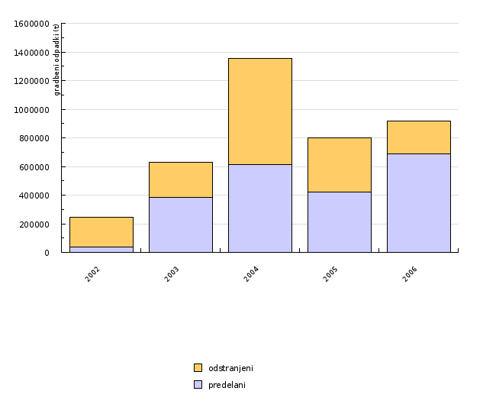
Vir: Analiza letnih poročil o ravnanju z odpadki za leto 2007; Geološki zavod Slovenije (Mineralne surovine v letu 2006; Šolar et al. 2007).
Slika 93-3: Struktura nastalih gradbenih odpadkov v letu 2006
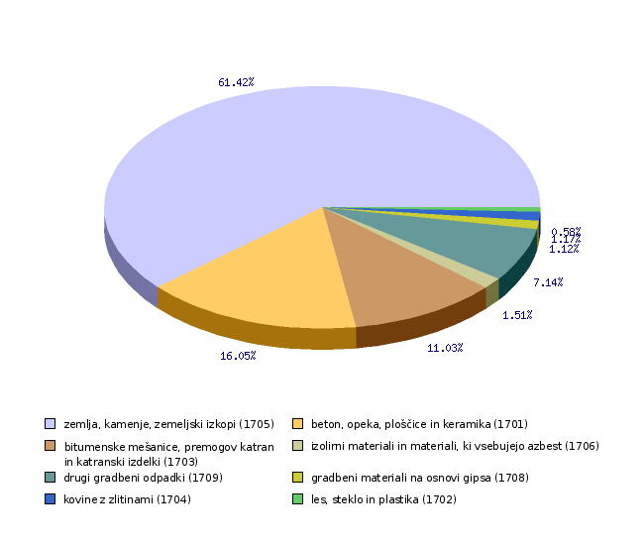
Vir: Analiza letnih poročil o ravnanju z odpadki za leto 2007; Geološki zavod Slovenije (Mineralne surovine v letu 2006; Šolar et al. 2007).
Komentar:
Količina nastalih gradbenih odpadkov v povprečju narašča. Od leta 2002 do leta 2005 se je količina povečala za več kot trikrat, kar je posledica popolnejšega poročanja in povečane gradnje različnih objektov in cestne infrastrukture. V letu 2005 je tako v Sloveniji nastalo 1.072.052 ton gradbenih odpadkov. V drugih evropskih državah so količine precej različne zaradi neenotne definicije. V letu 2003 je po podatkih Eurostata na Danskem nastalo nekaj manj kot 4 milijone ton gradbenih odpadkov, na Poljskem pa nekaj več kot 0,1 milijona ton. Po ocenah strokovnjakov naj bi bila količina gradbenih odpadkov v Sloveniji in drugih državah Evrope večja, kot jo kaže uradna statistika.
Problem gradbenih odpadkov ni toliko v količini nastalih odpadkov kot v ravnanju z njimi. Predelati bi bilo možno 90 do 95 % teh odpadkov. V Sloveniji manj kot polovico teh odpadkov predelamo, medtem ko se ostale količine odlagajo na odlagališčih nenevarnih odpadkov, končajo kot zasipni material različnih zemeljskih depresij ali kako drugače. V letu 2005 smo predelali 420.271 t gradbenih odpadkov, ki predstavljajo potencialno sekundarno gradbeno surovino in s tem posledično zmanjšali potrebo po naravnih virih. Največji delež gradbenih odpadkov namreč predstavljajo mineralne komponente (več kot 60%), potreba po mineralnih gradbenih surovinah v Sloveniji pa je po podatkih Geološkega zavoda Slovenije okrog 20 milijonov ton letno.
O gradbenih odpadkih, ki vsebujejo azbest (azbestno-cementni odpadki), se je v preteklosti slabo poročalo. Verjetno je velika količina teh odpadkov skrita med mešanimi gradbenimi odpadki, saj je bil ta odpadek do leta 2003 razvrščen kot nenevaren odpadek. S spremembo razvrstitve tega odpadka med nevarne in z ozaveščanjem prebivalstva in izvajalcev del, da je azbest nevarna snov, se je količina teh odpadkov pri poročanju močno povečala. Po evidencah, s katerimi razpolaga ARSO, je v letu 2001 tako nastalo okrog 140 ton takih odpadkov, v letu 2002 pa je količina narasla že na preko 3.800 ton.
V preteklosti se je največ azbesta uporabljalo v proizvodnji azbestno-cementnih izdelkov. Podatki kažejo, da je kar približno četrtina individualnih stavb v Sloveniji še krita z azbestnocementno kritino, glede na regijo pa pri tem izstopa Podravska regija, kjer je po ocenah še 30% individualnih stavb kritih z azbest-cementno kritino. Tudi dolžina še vgrajenih azbestnocementnih vodovodih cevi se glede na posamezna področja v Sloveniji razlikuje, v povprečju pa je vgrajenih še okoli 200 km teh cevi na upravno enoto.
Od proizvedenih izdelkov, ki so vsebovali azbest, so nekateri trajno vgrajeni v objekte: brizgani ometi, izolacijska sredstva, lepila ali izolacijske mase. S podatkom, v koliko objektih ali napravah je še vgrajenih več kot 1.000 kg materialov, ki vsebujejo šibko vezani azbest, se ne razpolaga, čeprav je zakonska obveznost upravljavcev ali lastnikov takih naprav ali objektov, da tak objekt ali napravo prijavijo. Glede na azbestno-cementne proizvode dane na trg v obdobju 15 let, tj. od začetka 80-ih let (1982) do leta 1997, v količini okrog 530.000 ton, ter ob predpostavki, da je bilo do danes za okrog 40 % teh količin po uporabi že poskrbljeno, groba ocena kaže, da je na območju Slovenije možno v prihodnjih letih pričakovati še okrog 320.000 ton takih odpadkov.
Podatki in viri:
- Analiza letnih poročil o ravnanju z odpadki za leto 2005;
- Geološki zavod Slovenije (Mineralne surovine v letu 2005; Šolar et al. 2006.
Preglednica 93-1: Skupna količina nastalih gradbenih odpadkov
 |  | 2002 | 2003 | 2004 | 2005 | 2006
skupna količina nastalih gradbenih odpadkov | t | 304256 | 625064 | 1436588 | 1072052 | 1081542

Vir: Analiza letnih poročil o ravnanju z odpadki za leto 2007; Geološki zavod Slovenije (Mineralne surovine v letu 2006); Šolar et al. 2007.
Preglednica 93-2: Ravnanje z gradbenimi odpadki
 |  | 2002 | 2003 | 2004 | 2005 | 2006
predelani | t | 36062 | 385887 | 613798 | 420271 | 690162
odstranjeni | t | 208379 | 245436 | 740291 | 379447 | 224764
skupaj | t | 244441 | 631323 | 1354089 | 799718 | 914926

Vir: Analiza letnih poročil o ravnanju z odpadki za leto 2007; Geološki zavod Slovenije (Mineralne surovine v letu 2006; Šolar et al. 2007).
Preglednica 93-3: Struktura nastalih gradbenih odpadkov v letu 2006
 |  | 2006
zemlja, kamenje, zemeljski izkopi (1705) | t | 664273
beton, opeka, ploščice in keramika (1701) | t | 173590
bitumenske mešanice, premogov katran in katranski izdelki (1703) | t | 119293
izolirni materiali in materiali, ki vsebujejo azbest (1706) | t | 16280
drugi gradbeni odpadki (1709) | t | 77184
gradbeni materiali na osnovi gipsa (1708) | t | 12061
kovine z zlitinami (1704) | t | 12618
les, steklo in plastika (1702) | t | 6242

Vir: Analiza letnih poročil o ravnanju z odpadki za leto 2007; Geološki zavod Slovenije (Mineralne surovine v letu 2006; Šolar et al. 2007).
Povezani kazalci:
Odlaganje odpadkov na odlagališča
Zadnji popravki: 20. marec 2008
Avtor(ji): Brigita Šarc, Agencija Republike Slovenije za okolje

